Протокол № 34
заседания членов Совета саморегулируемой организации «Союз дорожно- транспортных строителей «СОЮЗДОРСТРОЙ»

г. Москва 31 июля 2017 года

Форма проведения: очная

Присутствовали члены Совета:

Кошкин Альберт Александрович – Президент АО «Сибмост», Хвоинский Леонид Адамович – Генеральный директор «СОЮЗДОРСТРОЙ», Андреев Алексей Владимирович – Генеральный директор ОАО «ДСК «АВТОБАН», Нечаев Александр Федорович – Председатель Совета директоров ООО «Севзапдорстрой», Любимов Игорь Юрьевич – Генеральный директор ООО «СК «Самори», Лилейкин Виктор Васильевич – Генеральный директор ЗАО «Союз-Лес», Данилин Алексей Валерьевич – Генеральный директор ООО «Бест-строй инжиниринг», Вагнер Яков Александрович – Генерального директора ООО «Стройсервис», Власов Владимир Николаевич – Генеральный директор ПАО «МОСТОТРЕСТ», Гордон Семен Лазаревич – Генеральный директор ООО «ЛАГОС», Губин Борис Анатольевич – Представитель ООО Группа компаний «ММ-Строй», Ткаченко Алексей Васильевич - Представитель ООО «Строй Гарант».

Повестка дня:

- Рассмотрение вопроса о перечислении денежных средств, внесенных ранее ГП «КрайДЭО», ООО ПП «Гидротехник» в компенсационный фонд «СОЮЗДОРСТРОЙ».
- Рассмотрение заявления: ООО «КСК №1» о приеме в члены «СОЮЗДОРСТРОЙ».
- Рассмотрение вопроса о присвоение уровня ответственности в соответствие со статьей 55.16 Градостроительного Кодекса Российской Федерации.

По первому вопросу: слово имеет заместитель генерального директора «СОЮЗДОРСТРОЙ» Суханов Павел Львович. Уважаемые члены Совета! В адрес нашей организации:
- поступило заявление от ГП «КрайДЭО», о перечислении в соответствии с частью 13 статьи 3.3 Федерального закона № 191-ФЗ от 29.12.2004 г. «О введении в действие Градостроительного кодекса Российской Федерации» денежных средств в размере 3 000 000 (три миллиона) рублей, внесенных ранее в компенсационный фонд «СОЮЗДОРСТРОЙ» на расчетный счет Саморегулируемой ассоциации «Красноярские строители».
- поступило заявление ООО ПП «Гидротехник», о перечислении в соответствии с частью 13 статьи 3.3 Федерального закона № 191-ФЗ от 29.12.2004 г. «О введении в действие Градостроительного кодекса Российской Федерации» денежных средств в размере 500 000 (пятьсот тысяч) рублей, внесенных ранее в компенсационный фонд «СОЮЗДОРСТРОЙ» на расчетный счет Саморегулируемой организации Союз «Строители Ростовской области».

Решили: Признать заявления ГП «КрайДЭО», ООО ПП «Гидротехник» обоснованными и подлежащими удовлетворению. Выплату из компенсационного фонда «СОЮЗДОРСТРОЙ» произвести согласно указанных выше заявлений, в срок установленный действующим законодательством РФ.

Голосовали:
За – 12 голосов, против – нет, воздержался – нет.

За – 12 голосов, против – нет, воздержался – нет.

По второму вопросу: слово имеет генеральный директор «СОЮЗДОРСТРОЙ» Хвоинский Л.А. – на основании заявления и предоставленных данных, предлагаю принять в члены «СОЮЗДОРСТРОЙ» ООО «КСК №1»;
по заключению комиссии по рассмотрению заявлений, документы полностью соответствуют требованиям, установленных в «СОЮЗДОРСТРОЙ»;

Решили: принять в члены «СОЮЗДОРСТРОЙ» ООО «КСК №1».

По третьему вопросу: слово имеет генеральный директор «СОЮЗДОРСТРОЙ» Хвоинский Л.А. – на основании заявлений и предоставленных данных, предлагаю присвоить уровни ответственности, а так же присвоить право осуществлять строительство, реконструкцию, капитальный ремонт объектов капитального строительства по договору строительного подряда, заключенным с застройщиком, техническим заказчиком, лицом, ответственным за эксплуатацию здания, сооружения, или региональным оператором, организациям - членам Союза.

Решили: на основании заявлений и предоставленных данных, предлагаю присвоить уровни, ответственности следующим организациям:
п/п | Наименование организации | КФ возмещения вреда | КФ дог.обязательств
1 | ООО «СТРОИТЕЛЬНО-МОНТАЖНАЯ КОМПАНИЯ» | до 500 млн руб. (2 уровень ответственности члена СРО)
2 | ООО "МОСТООТРЯД-18" |  | до 60 млн руб. (1 уровень ответственности члена СРО)
3 | ООО "НаноЭлектроМонтаж" | до 60 млн руб. (1 уровень ответственности члена СРО) | до 60 млн руб. (1 уровень ответственности члена СРО)
4 | ООО «Строй Гарант-Механизация» | до 3 млрд руб. (3 уровень ответственности члена СРО)
5 | ООО "МСК ГРУПП" |  | до 3 млрд руб. (3 уровень ответственности члена СРО)
6 | ООО «Концессионная строительная компания № 1» | до 60 млн руб. (1 уровень ответственности члена СРО) | до 60 млн руб. (1 уровень ответственности члена СРО)

На основании присвоенных уровней ответственности, вышеперечисленным организациям сформировать компенсационные фонды возмещения вреда и обеспечения договорных обязательств.

Присвоить право осуществлять строительство, реконструкцию, капитальный ремонт объектов капитального строительства в отношении объектов капитального строительства (кроме особо опасных, технически сложных и уникальных объектов, объектов использования атомной энергии), организациям членам «СОЮЗДОРСТРОЙ»:
ООО «СТРОИТЕЛЬНО-МОНТАЖНАЯ КОМПАНИЯ»
ООО "МОСТООТРЯД-18"
ООО "НаноЭлектроМонтаж"
ООО «Строй Гарант-Механизация»
ООО "МСК ГРУПП"
ООО «Концессионная строительная компания № 1»

Голосовали:
За – 12 голосов, против – нет, воздержался – нет.

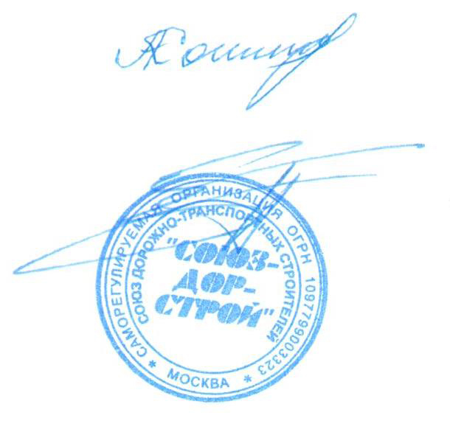

Председатель Совета Кошкин А.А.

Секретарь Совета Суханов П.Л.

